Федеральное государственное автономное образовательное учреждение высшего образования
Университет ИТМО

Кафедра Вычислительной Техники

Дисциплина: Архитектура программных систем

Лабораторная работа №1

Выполнил: Патутин Владимир Михайлович

Группа: Р33101

Преподаватель: Перл Иван Андреевич

2020г

Задание
Выбрать любую реально существующую систему и описать её в терминах UML. Желательно, чтобы система была не полностью информационной, но опиралась на информационную систему как показано в примере на лекции (Point of sale). Необходимо описать границы системы на разных уровнях, а также описать сценарии использования для нескольких Акторов.
Отчёт по работе должен содержать:
1. Титульный лист с указанием автора и номера группы
2. Само задание
3. Описание рассматриваемой системы с требованиями к ней
4. Формальное описание системы с необходимым количеством UML диаграмм
5. Словесное описание сценариев сценариев использование для рассматриваемых акторов

Требования к системе
Функциональные:
Требования владельца сайта:
- Предоставлять доступ к добавлению, редактированию и удалению статей администратором.
- Предоставлять доступ на другие платформы – Vk, Facebook, Одноклассники, Twitter, Instagram, Youtube, Viber, Telegram, Tik-Tok,Yandex zen.
- Предоставлять доступ к регистрации и авторизации пользователей через почту, vk, facebook, одноклассники, google.
- Предоставлять доступ авторизовавшимся пользователем к чату, где они смогут обсуждать новости.
- Предоставлять краткую информацию о редакции в самом низу сайта.

Требования пользователей сайта:
- Предоставлять возможность просмотра ленты новостей
- Предоставлять возможность сортировки новостей по темам
- Предоставлять возможность просмотра новостей по конкретным категориям: Политика, Технологии, Экономика, Общество, Происшествия, Аналитика, Культура
- Предоставлять возможность поделиться статьей в социальных сетях – Vk, Facebook, Одноклассники
- Предоставлять возможность добавления сайта в Яндекс.Новости и Google Новости
- Предоставлять возможность обсуждения прочитанных статей
- Предоставлять возможность реагирования на прочитанные новости
- Предоставлять возможность быстро перейти к прочтению похожих статей
- Предоставлять возможность поиска по сайту
- Предоставлять возможность отправки запроса на редактирование новости.

Нефункциональные:
- Сайт должен корректно работать в современных браузерах: Mozilla Firefox, Google Chrome, Яндекс.Браузер
- Сайт должен стабильно работать при нагрузке до 2000 пользователей
- Для фронтенда используются такие технологии как: html, css, js,react

- Для бэкенда используется Python версии 3.0 и выше
- Мобильная версия сайта с корректной работой на современных разрешениях
- Сайт должен быть локализован на русском языке
№ | ID | Приоритет | Трудоёмкость, человек-час | Стабильность
Требования владельца сайта
1 | FR1 | must have | 8 | Высокая
2 | FR2 | could have | 1 | Средняя
3 | FR3 | must have | 3 | Высокая
4 | FR4 | could have | 6 | Средняя
5 | FR5 | shoud have | 1 | Низкая
Требования пользователей сайта
1 | FR6 | must have | 10 | Высокая
2 | FR7 | shoud have | 4 | Средняя
3 | FR8 | shoud have | 3 | Низкая
4 | FR9 | could have | 3 | Низкая
5 | FR10 | won't have | 2 | Низкая
6 | FR11 | could have | 1 | Средняя
7 | FR12 | could have | 4 | Средняя
8 | FR13 | shoud have | 2 | Низкая
9 | FR14 | shoud have | 3 | Средняя
10 | FR15 | must have | 1 | Средняя
Нефункциональные требования
1 | NFR1 | must have | - | Высокая
2 | NFR2 | must have | - | Средняя
3 | NFR3 | must have | - | Высокая
4 | NFR4 | must have | - | Высокая
5 | NFR5 | could have | - | Высокая
6 | NFR6 | must have | - | Высокая

Формальное описание системы
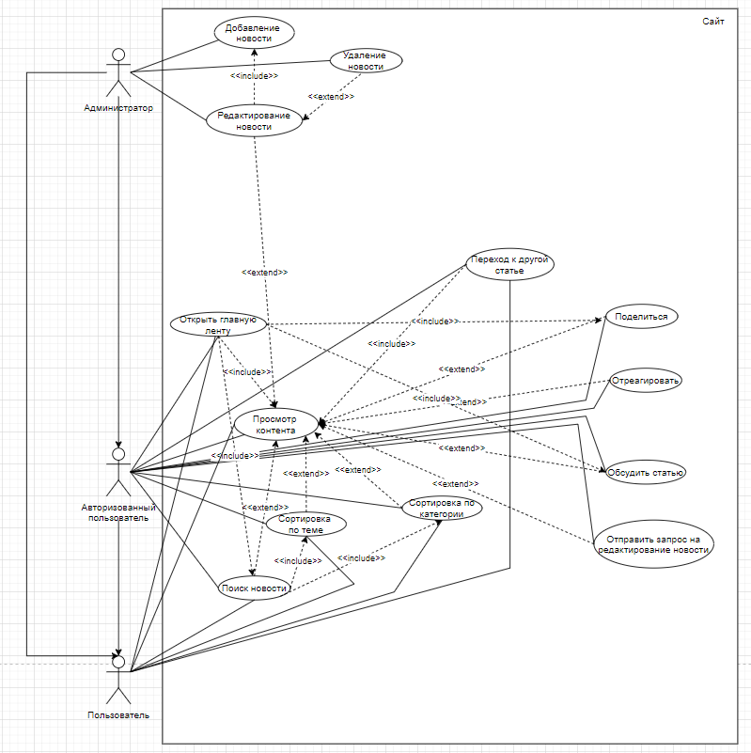

Имя прецедента | Просмотреть новость
ID прецедента | 1
Краткое описание | Любой человек попадет на страницу предоставляющую информацию по выбранной новости
Акторы, задействованные в прецеденте | Пользователь (или авторизованный пользователь, или администратор)
Предусловия | Пользователь находится в ленте новостей
Основной поток | Прецедент начинается, когда пользователь щелкнул по понравившейся новости. Новость открывается в это же вкладке.
Постусловия | Пользователь находится на странице предоставляющей информацию по новости

Имя прецедента | Авторизованное обсуждение
ID прецедента | 2
Краткое описание | Авторизованный пользователь (или администратор) обсуждает интересующую его новость
Акторы, задействованные в прецеденте | Авторизованный пользователь
Предусловия | Пользователь авторизован и находится в ленте новостей (или пользователь находится в конце новости)
Основной поток | Прецедент начинается, когда пользователь щелкнул по значку «Обсудить». В правой части окна этой же вкладке открывается небольшое окошко, где авторизованный пользователь может написать свои мысли.
Постусловия | Пользователь обсуждает данную тему

Имя прецедента | Неавторизованное обсуждение
ID прецедента | 3
Краткое описание | Пользователь обсуждает интересующую его новость
Акторы, задействованные в прецеденте | Пользователь
Предусловия | Пользователь не авторизован и находится в ленте новостей (или пользователь находится в конце новости)
Основной поток | Прецедент начинается, когда пользователь щелкнул по значку «Обсудить». В правой части окна этой же вкладке открывается небольшое окошко, где пользователя должен авторизоваться или зарегестрироваться.
Постусловия | Пользователь авторизуется или регистрируется

Имя прецедента | Редактирование
ID прецедента | 4
Краткое описание | Авторизованный пользователь отсылает запрос на редактирование
Акторы, задействованные в прецеденте | Авторизованный пользователь
Предусловия | Пользователь прочитал статью и нашел изъяны в ней.
Основной поток | Прецедент начинается, когда пользователь щелкает по слову «Переработать». Появляется окно, где можно описать неточность новости и отправить ее на доработку при нажатии на кнопку отправить.
Постусловия | Пользователь отправляет информацию о изъянах и в ближайшее время администрация ее исправит

Имя прецедента | Переход к следующей новости
ID прецедента | 5
Краткое описание | Любой человек
Акторы, задействованные в прецеденте | Пользователь (или авторизованный пользователь, или администратор)
Предусловия | Пользователь прочитал статью и находится в ее конце.
Основной поток | Прецедент начинается, когда пользователь щелкает пытается пролистать ниже. Ниже появляется новая новость по данной тематике с заголовком и информацией, которая хранится в ней.
Постусловия | Пользователь находится на странице с новой новостью

Вывод
Use case диаграмма UML хорошо подходит для визуального отражения всех функциональных требований к системе. Очевидно, этап разработки такой диаграммы является важнейшим при переходе от списка требований к более формальному описанию системы. Не менее важными являются и прецеденты, хотя на мой взгляд более удобно использовать вместо них Activity и Sequence диаграммы, которые позволяют также наглядно, как и Use case для списка требований, отразить прецеденты для дальнейшей работы над их разработкой.
Для приоритезации требований была использована система MoSCoW, которая на мой взгляд является исчерпывающей. Определять приоритеты таким образом проще и более полезно, чем числовые, в первую очередь потому что MoSCoW даёт более строгое разграничение приоритетов, чем числа, за счёт того, что каждый приоритет имеет под собой определение, для чего он нужен. Кроме того, их легко преобразовать в числовые для сортировки.
Прецеденты данной системы линейны и прозрачны, поэтому их можно было бы опустить, однако в таком случае повышается время разработки за счёт отсутствия строгости реализации прецедентов до начала разработки. Таким образом, разработчик тратит больше времени на разработку всё новых и новых прототипов в попытках угодить заказчику вместо того, чтобы договориться о прецедентах заранее. Но в некоторых случаях бывает дешевле перейти от требований сразу к разработке, если разработка и без анализа требований занимает немного времени.

